RECEITA DE CONTRIBUIÇÕES – RPPS

PREVIAMENTE RECONHECIDAS – MENSALMENTE - PELA COMPETÊNCIA

Toda a realização da receita do RPPS deverá ser efetuada como PREVIAMENTE RECONHECIA, portanto deveremos reconhecer mensalmente as receitas a serem recolhidas pelos entes, pela competência de suas Folhas de Pagamento, conforme prevê o MCASP 7ª edição, no item 4.3 – PROCEDIMENTOS CONTÁBEIS.

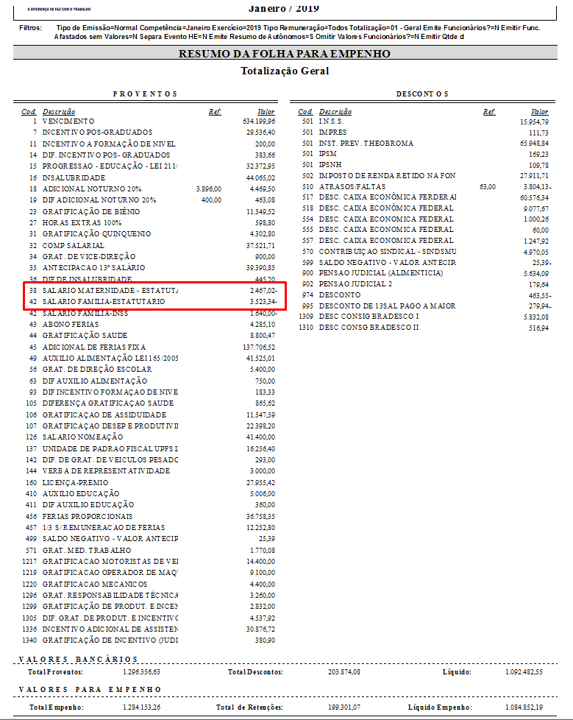
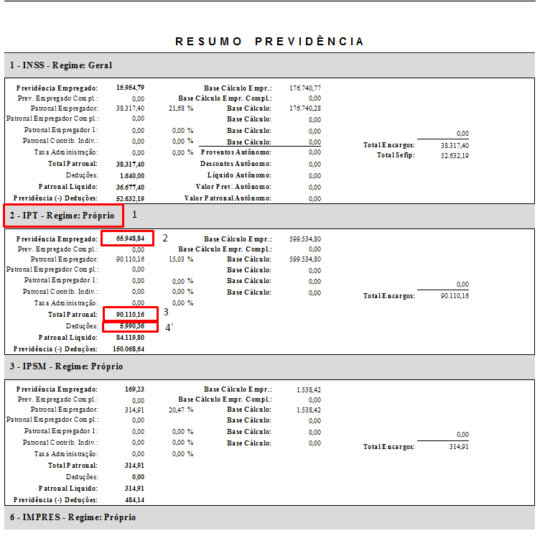
Pelo resumo da Folha, das contribuições do RPPS – Item 1 da imagem acima – IPT – Regime Próprio.

Mensalmente, pela competência das folhas, de todos os entes municipais, que contribuem com o RPPS.
DAS CONTRIBUIÇÕES

- Reconhecimento das contribuições – Segurado – Item 2 – Previdência Empregado – R$ 65.948,84

Receitas de segurados 1.2.1.8.??.? -
D 1.1.2.1.1.05.99 OUTRAS CONTRIBUIÇÕES PREVIDENCIÁRIAS A RECEBER (P)
C 4.2.1.1.1.02.01 CONTRIBUIÇÃO DO SERVIDOR - RPPS (P)

- Reconhecimento das contribuições – Patronal – Item 3 – Total Patronal – R$ 90.110,16

Pelas receitas Patronais 7.2.1.8.??.?
D 1.1.2.1.1.05.99 OUTRAS CONTRIBUIÇÕES PREVIDENCIÁRIAS A RECEBER (P)
C 4.2.1.1.2.01.01 CONTRIBUIÇÃO PATRONAL DE SERVIDOR ATIVO - RPPS (P)

DAS DEDUÇÕES

- Dos valores do Salário Família e Maternidade – Item 4 – Deduções – R$ 5.990,36

- Realização da Receita Previamente reconhecida, pelo valor das deduções, na conta caixa do RPPS, receita 7.2.1.8.03.1.1.00 - CPSSS Patronal - Servidor Civil Ativo - Principal
- Empenhamento, liquidação e pagamento das despesas de Salário Família e Maternidade, conforme resumo geral da entidade.
- Salário Maternidade – Estatutário R$ 2.467,02
Elemento Despesa - 319011 - VENCIMENTOS E VANTAGENS FIXAS - PESSOAL CIVIL
Desdobra Despesa – 50-11 - SALÁRIO MATERNIDADE
- Salário Família – Estatutário R$ 3.523,34
Elemento Despesa - 339008 - OUTROS BENEFÍCIOS ASSISTENCIAIS
Desdobra Despesa – 56-00 - SALÁRIO FAMÍLIA

Casou houver Licença Saúde e Auxílio Reclusão, deverão ser empenhados em:

- Licença Saúde – Estatutário
Elemento Despesa - 339011 - VENCIMENTOS E VANTAGENS FIXAS - PESSOAL CIVIL
Desdobra Despesa – 52-00 - LICENÇA SAÚDE

- Auxílio Reclusão – Estatutário
Elemento Despesa - 339008 - OUTROS BENEFÍCIOS ASSISTENCIAIS
Desdobra Despesa – 53-00 – AUXÍLIO RECLUSÃO

DA DíVIDA ATIVA PREVIDENCIÁRIA

- No dia da assinatura do parcelamento – Valores do CADPREV – Para o caso da dívida estar previamente reconhecia.
D 1.2.1.1.1.04.02 CRÉDITOS PREVIDENCIÁRIOS INSCRITOS
C 1.1.2.1.1.05.99 OUTRAS CONTRIBUIÇÕES PREVIDENCIÁRIAS A RECEBER (P)

- No dia da assinatura do parcelamento – Valores do CADPREV – Caso ainda não esteja previamente reconhecida.
D 1.2.1.1.1.04.02 CRÉDITOS PREVIDENCIÁRIOS INSCRITOS
C 4.2.1.1.2.01.01 CONTRIBUIÇÃO PATRONAL DE SERVIDOR ATIVO - RPPS (P)

- No dia da assinatura do parcelamento – Valores do CADPREV – Dos encargos calculados no CADPREV, para atualização da dívida que não foram previamente reconhecidas.
D 1.2.1.1.1.04.02 CRÉDITOS PREVIDENCIÁRIOS INSCRITOS
C 4.4.2.9.1 OUTROS JUROS E ENCARGOS DE MORA - CONSOLIDAÇÃO

- Todo início do Ano, pelas parcelas que deverão ser pagas no exercício, transferir do Não Circulante para o Circulante. O valor deverá coincidir com o empenho da despesa das entidades devedoras no elemento de despesa 469071 - PRINCIPAL DA DÍVIDA CONTRATUAL RESGATADO e 329021 - JUROS SOBRE A DÍVIDA POR CONTRATO
D 1.1.2.1.1.71 CRÉDITOS PREVIDENCIÁRIOS PARCELADOS (P)
D 1.2.1.1.1.04.02 CRÉDITOS PREVIDENCIÁRIOS INSCRITOS

- Reversão para o não circulante – Caso as entidades devedoras anularem seus empenhos e não pagarem todas as parcelas contratuais, deverá ser efetuada a reversão para o Não circulante, no final de cada exercício.
D 1.2.1.1.1.04.02 CRÉDITOS PREVIDENCIÁRIOS INSCRITOS
C 1.1.2.1.1.71 CRÉDITOS PREVIDENCIÁRIOS PARCELADOS (P)

OBS:
- No final de cada exercício o RPPS deverá efetuar pesquisa junto as entidades que contribuem e confrontar a dívida ativa com suas dívidas passivas.
- Todas as receitas do RPPS deverão ser realizadas previamente reconhecidas, exceto as receitas 1.9.9.0.03.1.1 e 1.9.9.0.03.1.2 - Compensações Financeiras entre Regime Geral e Regimes Próprios de Previdência Servidores

Luiz Paulo Trevisan
luizpaulo@bettertech.com.br
69 98401.5520 ZAP
69 98116.3132 ZAP

